Cotlook 棉价指数介绍
Cotlook棉价指数(单位:美分磅)是反映国际棉花市场现货价格水平的一个指标，由英国考特鲁克（Cotlook）出版，初始出版价是31.05美分/磅。Cotlook棉价指数分Cotlook A(FE)指数（即远东指数）、Cotlook A （NE）指数、Cotlook B (NE)指数和。报价单位为美分/磅。
Cotlook A（FE）指数（即远东指数）：该指数发布原理基本与A（NE）指数相同，基准质量标准是M级1-3/32英寸（相当于中国三级，28mm长度），CNF价格(成本加运费），但以远东口岸为到港目的地。FE指数是同一等级的19个棉花品种中最便宜的5个报价的平均值。它与A（NE）指数的另一个区别在于对西非棉的处理上。A（NE）指数只用一个能够代表非常法郎区M级棉（即任何产自该地区主产国的符合这一品级的棉花）总体水平的价格，而远东指数的组成棉种则涵盖了几个突出产地的棉花价格（科特迪瓦、布基纳法索、贝宁和马里，这几个国家的产量占非洲法郎区的70％）。但为了防止该指数被非洲品种支配，因此每一次计算只包含两个非洲品种。
Cotlook A（NE）指数：是国际陆地棉贸易中选择十五个国家中五个最低的北欧现货到岸价的平均值，所报的条件为到岸价（C.I.F），其中包括运输费，保险费以及盈利和代理商的佣金。 A指数的基准质量标准是M级1-3/32英寸（相当于中国三级，28mm长度）。
Cotlook B (NE)指数：是国际上九个陆地棉品种中三个最低的北欧现货到岸价的平均值。 B指数的基准质量标准是SLM级1-3/32英寸。报价的地理基础是北欧，所报的条件为到岸价（C.I.F），其中包括运输费，保险费以及盈利和代理商的佣金。
以下为构成Cotlook FE、A（NE）、B（NE）指数的棉花品种：
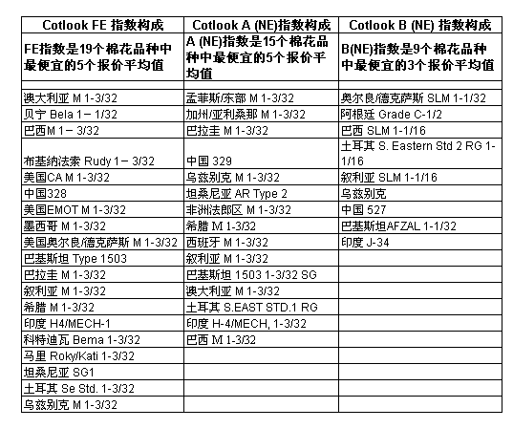
Cotlook指数都采用了"双指数系统"。即在每一年的某一段时间内提高两组指数报价，一个代表远期装运，另一个代表远期装运（通常是北半球的新花）。
"双轨制"模式包含两个指数系列（当前指数代表本年度的近期报价，新棉指数代表下一年度的远期报价），新棉指数一般在年度后期与当前指数同时发布，计算方法与当前指数相同。新年度开始时，新棉指数将转为当前指数。每年一月份以后，将开始发布新棉指数，由于北半球10月和11月新棉大量上市，因此选择报价时，一般选择10月/11月装运期（多于8月/9月），代表下年度10月/11月以后装船的棉花价格。新棉指数开始发布的时间没有一定之规，通常根据不同情况来决定发布新棉指数的时间。当能够采集到足够多的远期价格时，新棉指数将会生成，这完全依赖于市场环境。新棉指数历史上曾经最早2月份发布过，但B指数也曾经延至7月才开始发布。另外，在每年1月1日之前，计算指数时通常忽略南半球的新棉报价，无论它是否是最便宜的价格之一。
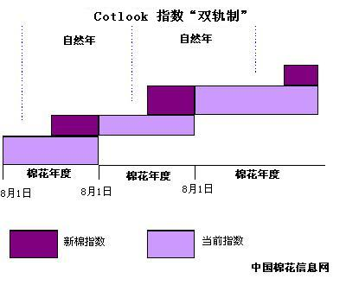
将Cotlook指数折算成国内价格进行比较时有几个常数指标：1美元=8.30元（约计），1吨=2204.58磅
折算时应加上进口棉花的关税（1%）和增值税（13%），进口棉花总税率为14%，港口费用约200元/吨
例如：某日Cotlook FE指数为61.05美分/磅，折算人民币为：61.05×2204.58×8.30×0.01=11171元/吨，加上关税、增值税和港口费用相当于11171×（1+14%）+200=12935元/吨。 二、加工贸易进口方式：加工贸易进口棉花免征增值税和关税同口径比较，如果交易市场内成交的棉花经加工以纺织品形态出口，则应以纺织品的出口退税15%计算。例如：某日交易市场的平均成交价格为11780元/吨（不含运费），加工为纺织品后棉花折价为11780÷1.13×1.17×1.08=13172.8（纺织品增值税17%，21支纱的加工损耗按照8%计算），其离岸价格中的棉花成本应为13172.8×85%=11197元/吨。所以如果同加工贸易进口棉花相比，两者价格相差13001.85-11197=1805元/吨。以上价格只是粗算价格，没有考虑等级、长度、国内棉花企业利润等价格影响因素，仅供参考。

